**Уважаемые коллеги!**

С 05.10.2023г. изменились условия вступления в туристский кластер.

Изменения утверждены дополнительным соглашением № 2 от 05.10.2023г. к Соглашению о формировании туристского кластера Калининградской области.

Заявление на вступление в кластер принимается в офисе АНО КО «ТИЦ КО»

по адресу: г. Калининград, ул. Чайковского, 2 ( см. фото).

Внимание! Для вступления в кластер необходимо приходить с готовым пакетом документов!

Документы принимаются с понедельника по пятницу с 10.00 до 18.00.

Телефон +7 4012 67-30-20 ( Юлия Карлова)

Бланки приложены ниже.

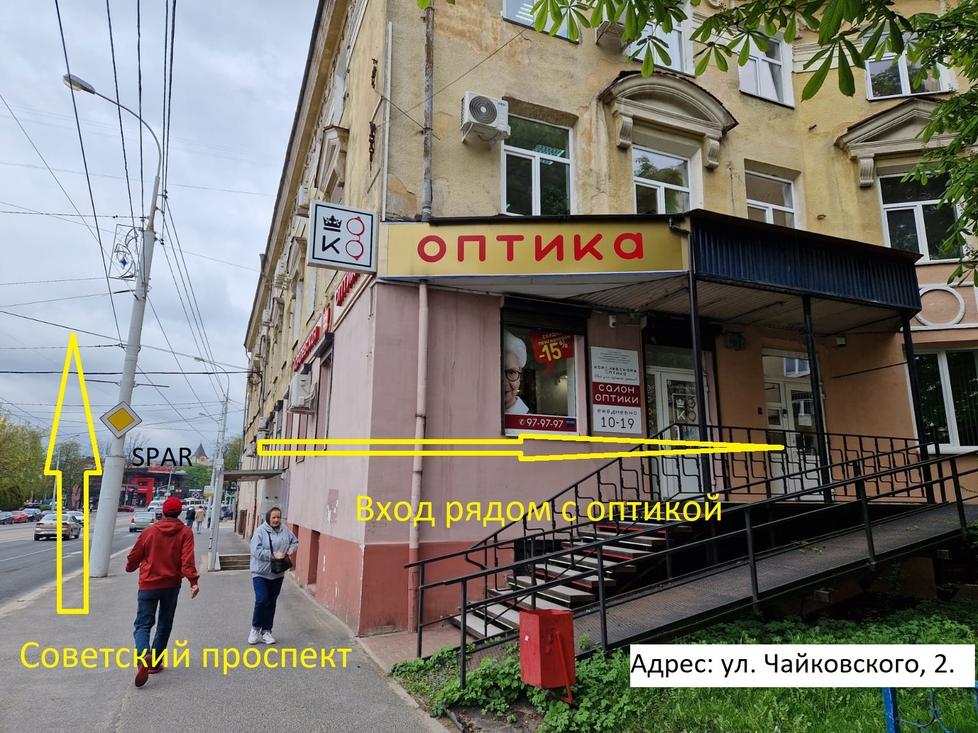

На фирменном бланке ( при наличии)

Директору АНО КО «ТИЦ КО»

Г.Г. Офицеровой

ЗАЯВЛЕНИЕ

Прошу включить _________________в число участников Туристского Кластера.

К настоящему заявлению прилагаю следующие документы:

- согласие субъекта персональных данных на обработку персональных данных, согласие на обработку персональных данных, разрешенных субъектом персональных данных для распространения;

- копию приказа о назначении руководителя юридического лица/ копию паспорта, ИНН.

- выписка из ЕГРЮЛ/ЕГРИП ( при наличии).

- рекомендательное письмо.

- соглашение о вступлении в Туристский кластер Калининградской области в 2х экз.*

Дата, подпись.

Печать ( при наличии).

* Соглашение о вступлении в Туристский кластер Калининградской области предоставляется без проставлении даты.

**СОГЛАШЕНИЕ**

**О вступлении в Туристский кластер Калининградской области**

г. Калининград «___»________ 20___г.

Автономная некоммерческая организация Калининградской области «Туристский информационный центр Калининградской области», в лице директора Офицеровой Галины Геннадьевны, действующей на основании Устава (далее — Специализированная организация), с одной стороны,

и ______________________________________________, в дальнейшем именуемый «Участник Кластера» с другой стороны, совместно именуемые «Стороны» заключили настоящее Соглашение о нижеследующем:

_______________________________ вступает в число Участников туристского Кластера Калининградской области (далее — Кластер).

1. Участник Кластера настоящим подтверждает, что ознакомлен и обязуется соблюдать все условия Соглашения о формировании туристского кластера Калининградской области от «05» октября 2020 г.

2. Вступление в Кластер, равно, как и участие в нем, носит для Участника Кластера безвозмездный характер.

3. Специализированная организация заключает настоящее Соглашение с Участником Кластера в соответствии с полномочиями, предусмотренными пунктами 2.4 и 3.7 Соглашения о формировании туристского кластера Калининградской области от «05» октября 2020 г.

4. Настоящее Соглашение заключается Сторонами на срок действия Соглашения о формировании туристского кластера Калининградской области от «05» октября 2020 г. и вступает в силу момента его подписания.

5. Настоящее Соглашение является основанием для внесения Участника Кластера в Реестр Участников Кластера в течение 2 ( двух) рабочих дней с даты его подписания Сторонами.

6. Настоящее Соглашение составлено в двух экземплярах, имеющих равную юридическую силу, по одному для каждой стороны.

Подписи Сторон

|  |  |
| --- | --- |
| Участник Кластера | Специализированная организация |
| ФИО:  Юридический адрес/  /Почтовый адрес | Автономная некоммерческая организация Калининградской области |
| ИНН | «Туристский информационный центр Калининградской области» |
| КПП | (АНО КО «ТИЦ КО») |
| ОГРН | Юридический адрес: 236022, г. Калининград, площадь Победы,1 |
| Телефон: |  |
| е-mail: | ОГРН 1203900004505 |
| ___________________ | ИНН 3906390531  [info@visit-kaliningrad.ru](mailto:info@visit-kaliningrad.ru)  +7 (4012) 67-30-20  Директор |
|  |  |
|  |  |
| / И.О. Фамилия / | _______________/ Г.Г. Офицерова / |

СОГЛАСИЕ   
НА ОБРАБОТКУ ПЕРСОНАЛЬНЫХ ДАННЫХ В ЦЕЛЯХ ВСТУПЛЕНИЯ В ТУРИСТСКИЙ КЛАСТЕР КАЛИНИНГРАДСКОЙ ОБЛАСТИ

Я, _______________________________________________________________,

(ФИО)

паспорт ___________ выдан _______________________________________________,

(серия, номер) (когда и кем выдан)

адрес регистрации:_______________________________________________________,

даю свое согласие на обработку в автономной некоммерческой организации Калининградской области «Туристский информационный центр Калининградской области», ОГРН 1203900004505 моих персональных данных, относящихся исключительно к перечисленным ниже категориям персональных данных: фамилия, имя, отчество; пол; дата рождения; тип документа, удостоверяющего личность; данные документа, удостоверяющего личность; гражданство; идентификационный номер налогоплательщика.

Я даю согласие на использование персональных данных исключительно в целях вступления в туристский кластер Калининградской области, а также на хранение данных об этих результатах на электронных носителях.

Настоящее согласие предоставляется мной на осуществление действий в отношении моих персональных данных, которые необходимы для достижения указанных выше целей, включая (без ограничения) сбор, систематизацию, накопление, хранение, уточнение (обновление, изменение), использование, передачу третьим лицам для осуществления действий по обмену информацией, обезличивание, блокирование персональных данных, а также осуществление любых иных действий, предусмотренных действующим законодательством Российской Федерации.

Я проинформирован, что АНО КО «ТИЦ КО» гарантируетобработку моих персональных данных в соответствии с действующим законодательством Российской Федерации как неавтоматизированным, так и автоматизированным способами.

Данное согласие действует до достижения целей обработки персональных данных или в течение срока хранения информации.

Данное согласие может быть отозвано в любой момент по моему письменному заявлению.

Я подтверждаю, что, давая такое согласие, я действую по собственной воле и в своих интересах.

 "____" ___________ 20__ г.                 _______________ /_______________/

Подпись Расшифровка подписи

НА БЛАНКЕ ПРЕДПРИЯТИЯ

Анкета участника кластера

|  |  |  |
| --- | --- | --- |
| 1. | Полное наименование организации |  |
| 2. | Руководитель организации  (должность и Ф.И.О.) |  |
| 3. | Контактная информация:   * Телефон * E-mail * Адрес местонахождения * Сайт |  |
| 3. | ИНН |  |
| 4. | Участником какого кластера является/планирует стать организация | ◻ Туристский кластер |
| 6. | Основной вид деятельности (по ОКВЭД) |  |
| 7. | Основной вид выпускаемой продукции/оказываемых услуг (от 1 до 3 позиций) |  |
| 8 | Новый вид выпускаемой продукции, оказываемых услуг | 20__ г. |
|  |
| 9. | Оборот (выручка), тыс. руб. | 20__ г. |
|  |
| 10. | За счет чего в отчетном году произошло увеличение оборота (выручки)? За счет увеличения мощностей предприятия и (или) за счет появления новых видов продукции и услуг. |  |
| 11 | Количество вновь созданных рабочих мест (включая вновь зарегистрированных индивидуальных предпринимателей) субъектами малого и среднего предпринимательства, получившим государственную поддержку со стороны центра кластерного развития | 20__ г. |
|  |
| 12. | Среднесписочная численность работников субъекта МСП (согласно форме КНД 1110018) | 20__ г. |
|  |

Достоверность предоставленных сведений гарантирую.

В соответствии с требованиями Федерального закона от 27 июля 2006 года № 152-ФЗ «О персональных данных» даю письменное согласие на обработку моих персональных данных.

____________________________________________________/_______________

(ФИО руководителя организации) м/п (подпись)

|  |  |
| --- | --- |
| ПРЕДЛОЖЕНИЯ  ПО МЕРОПРИЯТИЯМ ЦЕНТРА КЛАСТЕРНОГО РАЗВИТИЯ  ОТ УЧАСТНИКОВ КЛАСТЕРА | |
| Маркетинговые услуги (предложения по востребованным тематикам для проведения исследований рынка, создания брендов и подбрендов в рамках туристско-рекреационного кластера, продвижения и другим маркетинговым мероприятиям) |  |
| Обучающие тренинги и семинары (предложения по тематикам) |  |
| Проведение вебинаров, круглых столов (предложения по тематикам) |  |
| Совместные кластерные проекты в туристско-рекреационной сфере |  |
| Участие в отраслевых российский и международных выставках при содействии ЦКР |  |
| Разработка единых стандартов/регламентов для обеспечения соответствия продукции требованиям потребителей |  |
| Другие  предложения |  |